PHIẾU BÀI TẬP HOẠT ĐỘNG TRẢI NGHIỆM LỚP 1
CHỦ ĐỀ 6: QUÊ HƯƠNG EM
TUẦN 22: GIỮ GÌN CẢNH ĐẸP QUÊ HƯƠNG
Bài 1: Con hãy quan sát và viết tên những hành động của các bạn trong tranh
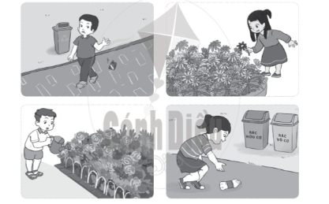

Bài 2: Hãy viết những hoạt động giữ gìn cảnh đẹp ở quê hương của cộng đồng dân cư nơi con sống.

Bài 3: Con hãy tô màu tranh cảnh đẹp quê hương sau: 